Руководство пользователя смарт-замка для двери
Перевод инструкции по установке и эксплуатации электронного дверного замка
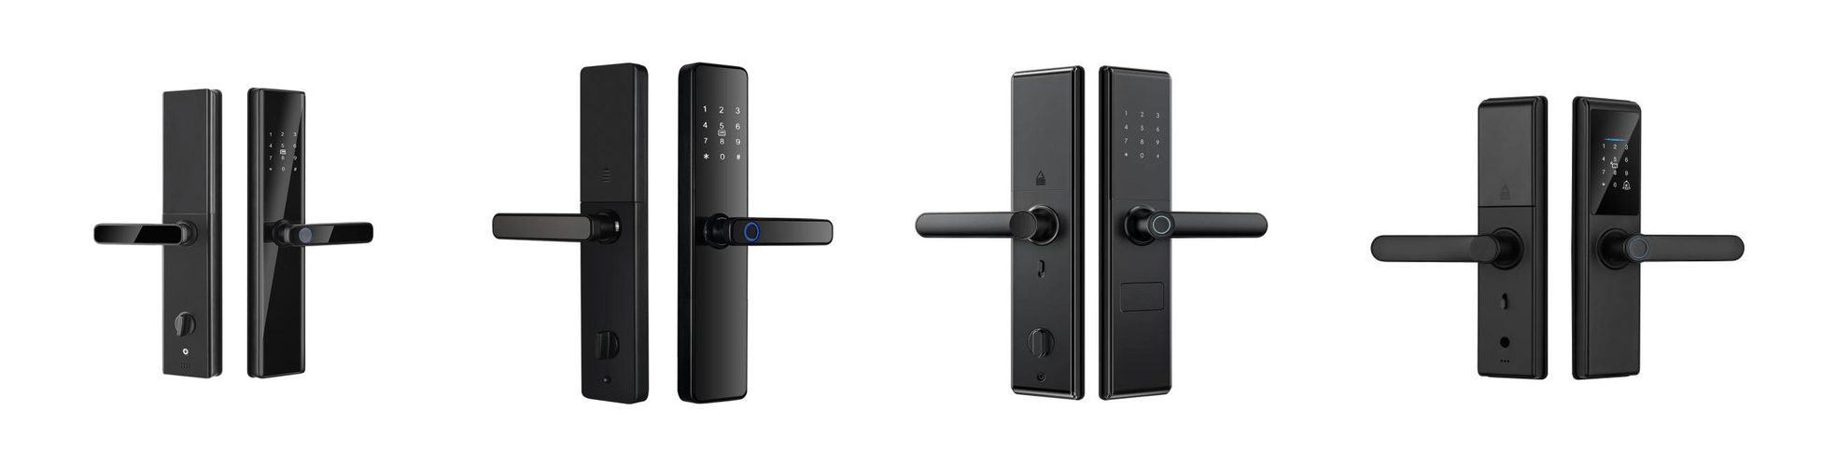
Схемы и скриншоты сохранены из исходного руководства как визуальные ориентиры; текстовые инструкции, списки и таблицы переведены.

Инструкция по установке противовзломного корпуса замка

1. Комплектующие
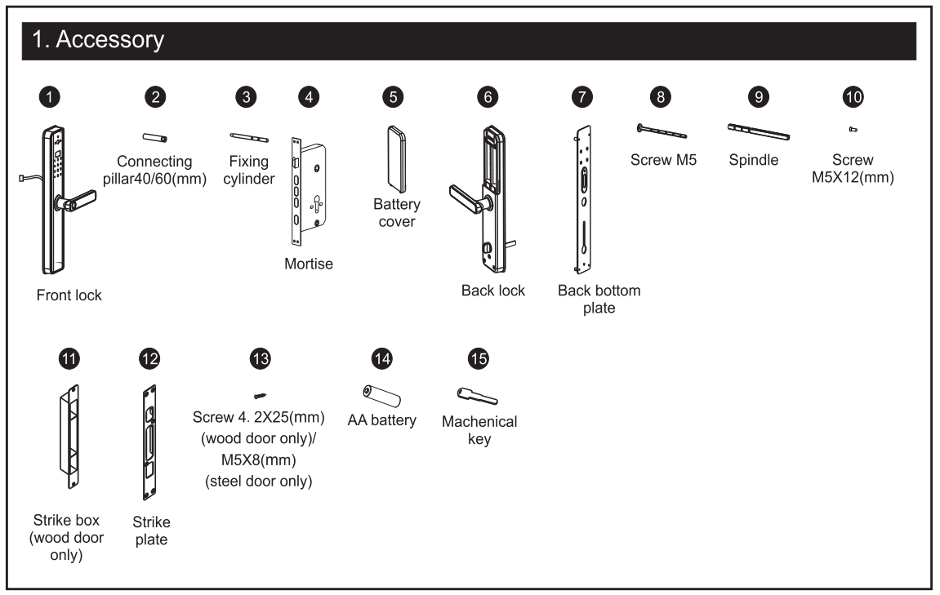
Схема комплектующих из исходного руководства.
№ | Наименование
1 | Наружная панель замка
2 | Соединительная стойка 40/60 мм
3 | Крепежный цилиндр
4 | Врезной корпус / механизм замка
5 | Крышка батарейного отсека
6 | Внутренняя панель замка
7 | Нижняя пластина внутренней панели
8 | Винт M5
9 | Шпиндель
10 | Винт M5x12 мм
11 | Ответная коробка (только для деревянных дверей)
12 | Ответная планка
13 | Винт 4,2x25 мм (только для деревянных дверей) / M5x8 мм (только для стальных дверей)
14 | Батарейка AA
15 | Механический ключ

2. Направление открывания двери
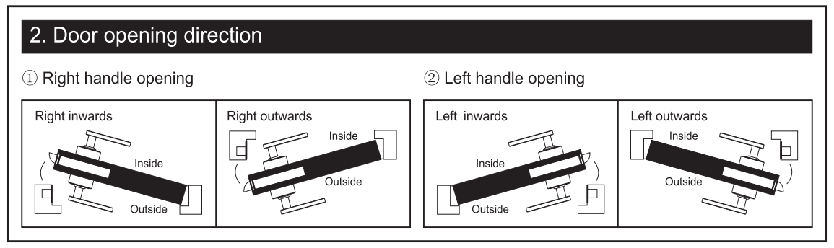
Схема выбора направления открывания двери.
• Правое открывание ручкой: дверь открывается внутрь или наружу с правой стороны.
• Левое открывание ручкой: дверь открывается внутрь или наружу с левой стороны.
• Перед установкой определите сторону «внутри/снаружи» и направление открывания, затем отрегулируйте ручку и защелку.

3. Регулировка правой и левой ручки
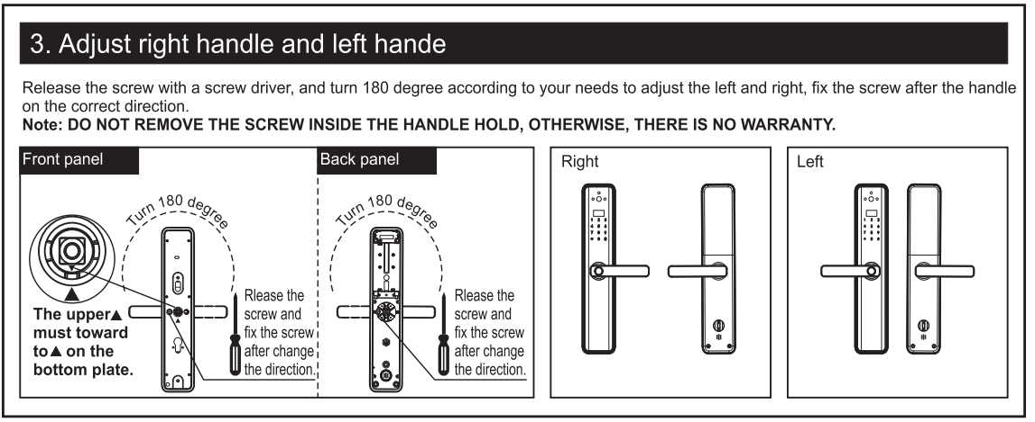
Схема регулировки направления ручек.
Ослабьте винт отверткой и поверните ручку на 180° в нужном направлении. После установки ручки в правильное положение снова затяните винт.
Внимание: не выкручивайте полностью винт внутри держателя ручки, иначе гарантия не действует.

4. Регулировка направления врезного механизма
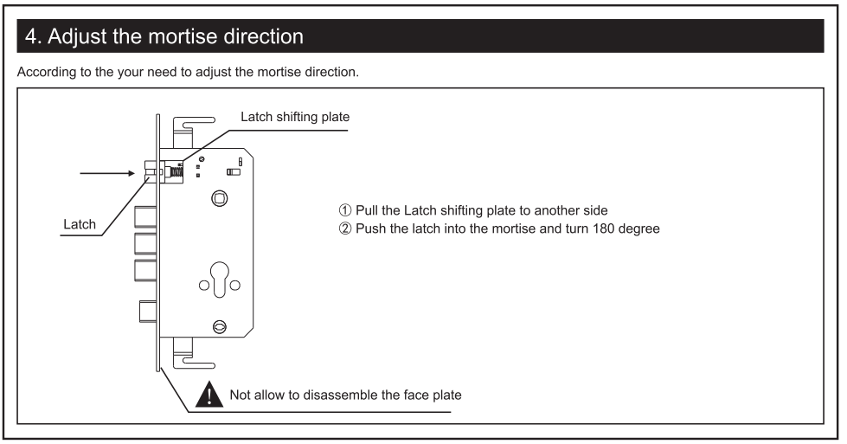
Схема регулировки направления защелки врезного механизма.
Отрегулируйте направление защелки в соответствии с направлением открывания двери.
1) Переместите пластину переключения защелки на другую сторону.
2) Нажмите защелку внутрь корпуса механизма и поверните ее на 180°.
Запрещается разбирать лицевую планку механизма.

5. Комплектующие для разной толщины дверей
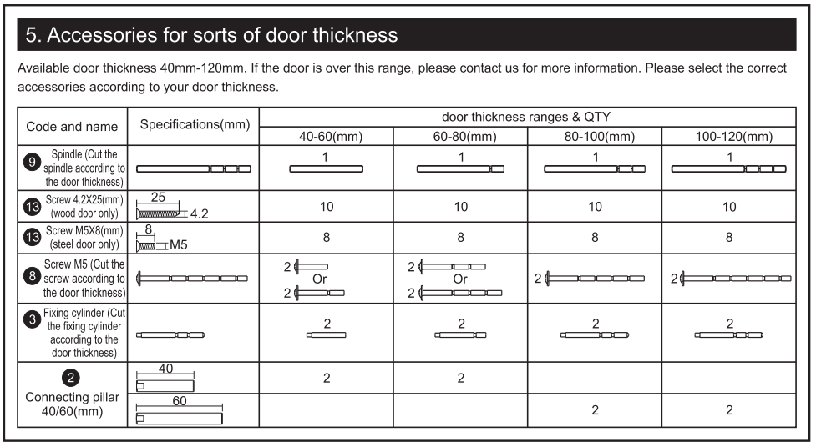
Таблица подбора комплектующих по толщине двери.
Допустимая толщина двери: 40-120 мм. Если толщина двери выходит за этот диапазон, обратитесь к поставщику за дополнительной информацией. Подбирайте комплектующие в соответствии с толщиной вашей двери.
Позиция | Назначение / примечание
Шпиндель | Отрежьте шпиндель по толщине двери.
Винты 4,2x25 мм | Для деревянных дверей.
Винты M5x8 мм | Для стальных дверей.
Винты M5 | При необходимости отрежьте по толщине двери.
Крепежные цилиндры | Подберите и установите по толщине двери.
Соединительные стойки 40/60 мм | Выберите длину в соответствии с толщиной двери.

6. Меры предосторожности перед установкой
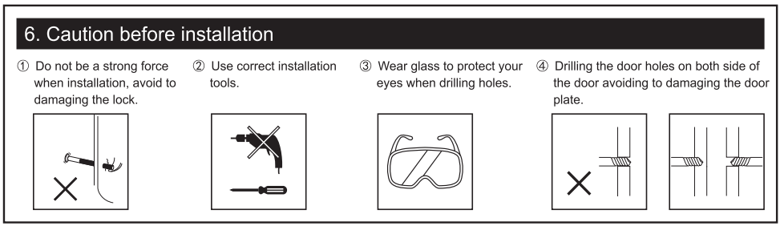
Предупреждения перед установкой.
1) Не прикладывайте чрезмерное усилие при установке, чтобы не повредить замок.
2) Используйте правильные монтажные инструменты.
3) При сверлении отверстий надевайте защитные очки.
4) Сверлите отверстия с обеих сторон двери, чтобы не повредить поверхность дверного полотна.

7. Установка
Порядок установки:
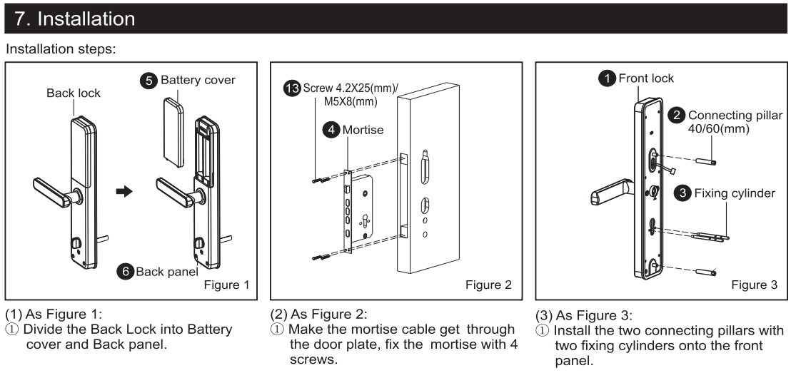
Рисунки 1-3: подготовка панелей, механизма и наружной панели.
1) Рисунок 1: разделите внутренний замок на крышку батарейного отсека и внутреннюю панель.
2) Рисунок 2: пропустите кабель врезного механизма через дверное полотно и закрепите механизм 4 винтами.
3) Рисунок 3: установите две соединительные стойки с двумя крепежными цилиндрами на наружную панель.
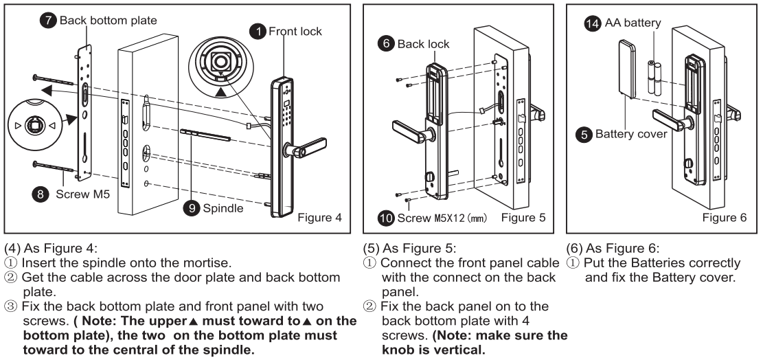
Рисунки 4-6: соединение панелей, кабеля и установка батареек.
1) Рисунок 4: вставьте шпиндель во врезной механизм. Протяните кабель через дверное полотно и нижнюю пластину внутренней панели. Закрепите нижнюю пластину и наружную панель двумя винтами. Верхняя метка A должна быть направлена к метке A на нижней пластине; два отверстия на нижней пластине должны быть ориентированы к центру шпинделя.
2) Рисунок 5: соедините кабель наружной панели с разъемом на внутренней панели. Закрепите внутреннюю панель на нижней пластине 4 винтами. Убедитесь, что поворотная ручка расположена вертикально.
3) Рисунок 6: правильно установите батарейки и закрепите крышку батарейного отсека.
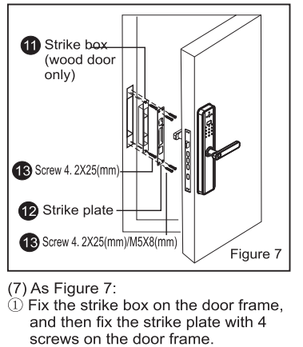
Рисунок 7: установка ответной коробки и ответной планки.
1) Рисунок 7: закрепите ответную коробку на дверной коробке, затем закрепите ответную планку 4 винтами на дверной коробке.

8. Проверка после установки
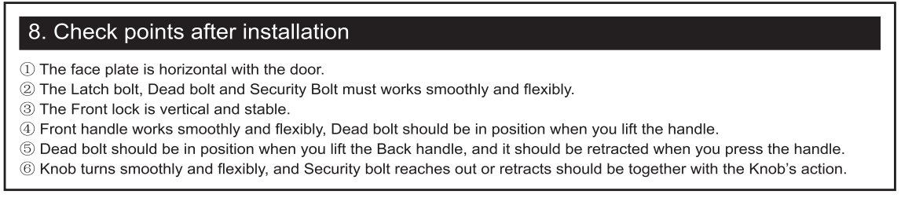
Контрольные точки после установки.
1) Лицевая планка должна быть расположена ровно относительно двери.
2) Защелка, основной ригель и защитный ригель должны работать плавно и свободно.
3) Наружная панель должна быть вертикальной и надежно закрепленной.
4) Наружная ручка должна работать плавно; при поднятии ручки основной ригель должен выходить в рабочее положение.
5) При поднятии внутренней ручки основной ригель должен выходить, а при нажатии ручки — убираться.
6) Поворотная ручка должна вращаться плавно; защитный ригель должен выходить и убираться синхронно с действием поворотной ручки.

Руководство по эксплуатации интеллектуального замка

1. Функции и эксплуатация

1.1. Описание терминов и функциональных клавиш
1) Информация администратора — отпечаток пальца, пароль или IC-карта администратора.
2) Информация для разблокировки — введенный отпечаток пальца, пароль, пульт дистанционного управления или данные IC-карты, включая администратора и обычных пользователей.
3) Клавиша «*» — отмена / выход. При вводе пароля или пунктов меню отменяет предыдущий ввод. Тройное нажатие подряд очищает все введенные данные.
4) Клавиша «#» — подтверждение или кнопка дверного звонка.

2. Исходное состояние
1) В заводском состоянии администратор и начальный пароль не заданы. В этом состоянии любой отпечаток пальца, IC-карта или пароль могут открыть замок.
2) После добавления данных администратора незарегистрированные отпечатки, IC-карты и пароли не смогут открыть замок.

3. Управление функциями замка
Для входа в меню введите «*#». Структура меню:
Раздел меню | Подразделы
1. Добавить пользователя | 1. Добавить администратора  2. Добавить обычного пользователя
2. Удалить пользователя | 1. Удаление после проверки  2. Удалить пользователя по ID
3. Настройки системы | 1. Настройка времени  2. Настройка функций: 1) Сеть 2) Громкость 3) Двойное открывание 4) Отключение тревоги вскрытия  3. Сброс к заводским настройкам
4. Системная информация | 1. Количество пользователей  2. Просмотр записей
При первом использовании задайте новый пароль администратора.
Вход в меню: введите «*#». При повторном входе в меню необходимо ввести «*# + пароль администратора».
• «*» — функциональная клавиша отмены, возврата и выхода.
• «#» — клавиша подтверждения и дверного звонка.

4. Настройка WiFi-приложения (версия Tuya WiFi)
1) Найдите «Tuya Smart» в App Store или магазине приложений, скачайте и установите приложение.
2) Зарегистрируйтесь с помощью номера мобильного телефона и войдите в приложение.
3) Нажмите «add device» и «Camera&Lock», найдите «Lock(Wi-fi)», затем добавьте устройство, следуя инструкциям приложения.
4) Удаленное открывание: активируйте экран и нажмите «#», чтобы позвонить в дверной звонок. Запрос на удаленное открывание будет отправлен на ваш телефон; откройте замок через приложение.
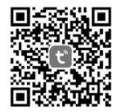
QR-код приложения Tuya Smart из исходного руководства.

5. Настройка подключения замка к приложению Tuya на телефоне
1) Добавьте пароль администратора.
2) Выберите «3. System Settings → 2. Function setting → 1. Network», чтобы перейти к настройке сети.
3) Откройте приложение Tuya, нажмите «add device» и «Camera&Lock», найдите «Lock(Wi-fi)» и добавьте устройство, следуя инструкциям приложения.
4) Нажмите «doorbell», чтобы запросить удаленное открывание.

6. Технические параметры
№ | Параметр | Значение
1 | Статический ток | ≤ 50 мкА
2 | Динамический ток | ≤ 180 мА
3 | Количество администраторов | 9
4 | Количество отпечатков пальцев | 100
5 | Емкость: отпечатки + пароли + карты | 300
6 | Датчик отпечатка пальца | Полупроводниковый
7 | Время сравнения отпечатка | ≤ 0,6 с
8 | Угол распознавания отпечатка | 360°
9 | Коэффициент ложного отказа | ≤ 0,1%
10 | Коэффициент ложного распознавания | ≤ 0,0001%
11 | Время реакции | ≤ 0,1 с
12 | Тип питания | 6 В
13 | Аварийное питание | 5 VDC
14 | Рабочая температура | -25°C ~ 60°C
15 | Рабочая относительная влажность | 20% ~ 90% RH
16 | Голосовые подсказки | Да
17 | Клавиатура | Сенсорная стандартная 12-кнопочная клавиатура
18 | Длина пароля | 4-8 цифр
19 | Виртуальный пароль | 32 цифры
20 | Сигнал низкого напряжения | 4,6 ± 0,2 В
21 | Время открытия | ≤ 1 с

7. Заводские настройки
Коснитесь экрана, затем нажмите и удерживайте кнопку Reset на задней панели в течение 5 секунд.
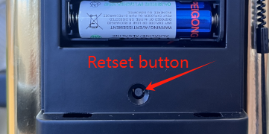
Расположение кнопки Reset на задней панели.

8. Переключение языка
Введите «888#», чтобы войти в заводское меню. Затем введите нужную команду:
Команда | Язык
3000# | Китайский
3001# | Английский
3002# | Традиционный китайский
3003# | Русский
3004# | Вьетнамский
3005# | Корейский
3006# | Арабский
3007# | Португальский
3008# | Французский
3009# | Испанский
3011# | Индонезийский
3012# | Тайский
3013# | Иврит
3014# | Тюркский
3015# | Турецкий
3016# | Монгольский
3017# | Узбекский
3018# | Казахский
3019# | Сербский
3020# | Корейский
3022# | Японский
3023# | Персидский (фарси)
При успешном выполнении прозвучит голосовое сообщение «Success»; навигационные голосовые подсказки остаются на китайском языке.
Если замок уже успешно зарегистрирован, после входа в заводской режим сначала введите пароль пользователя-администратора, затем введите нужную команду.

Руководство по приложению Smart Lock

Основные модули функций

1. Регистрация и вход в приложение
• Регистрация в приложении: если у вас нет учетной записи приложения, можно зарегистрироваться или войти по SMS-коду подтверждения.
• Нажмите «create a new account», чтобы перейти на страницу регистрации учетной записи. Следуя подсказкам, получите SMS-код подтверждения и задайте пароль.
• Если у вас уже есть учетная запись, нажмите «login with an existing account», чтобы войти в приложение. Поддерживается вход по паролю, коду подтверждения и через социальную учетную запись.
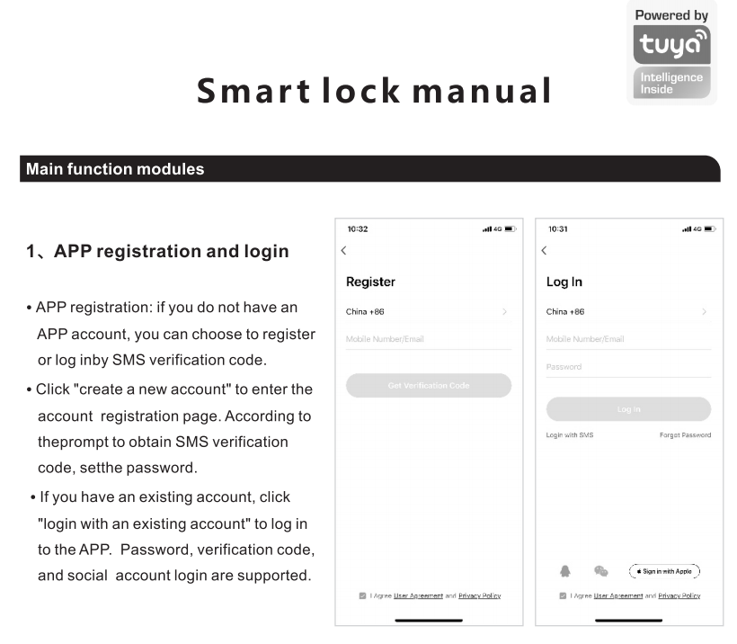
Иллюстрация из исходного руководства.

2. Создание домов
• После успешной регистрации и входа создайте свой дом.
• Каждая учетная запись может создавать и добавлять несколько домов; устройства можно группировать по комнатам внутри дома.
• Погода и другие функции зависят от географического расположения дома, поэтому рекомендуется настроить его заранее.
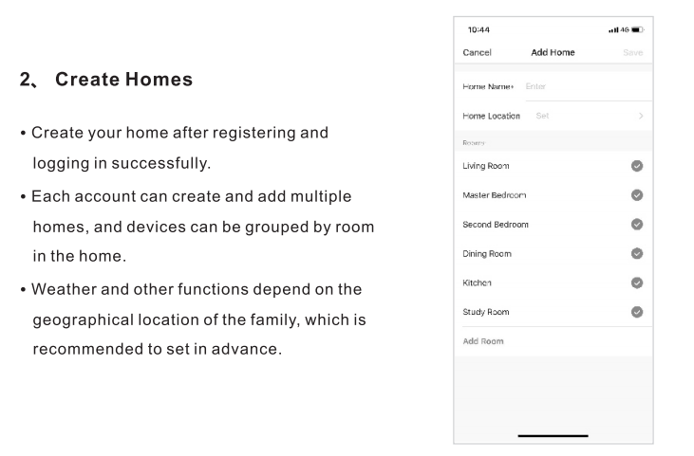
Иллюстрация из исходного руководства.

3. Добавление WiFi-замка
• На вкладке «my home» нажмите «+» в правом верхнем углу, чтобы перейти к интерфейсу на рисунке 1. В разделе датчиков безопасности выберите WiFi-дверной замок и перейдите на страницу рисунка 2.
• Когда устройство перейдет в режим подключения, продолжайте настройку по инструкциям и подсказкам приложения.
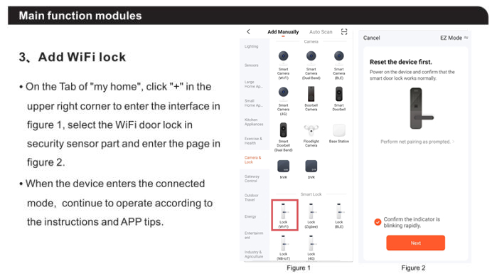
Иллюстрация из исходного руководства.

4. Главная страница
• Главная страница включает удаленное открывание, сообщения тревоги, управление участниками, журнал, временный пароль и другие функции.
• Удаленное открывание: инициируйте запрос с дверного замка, а приложение позволит подтвердить или отклонить открывание двери.
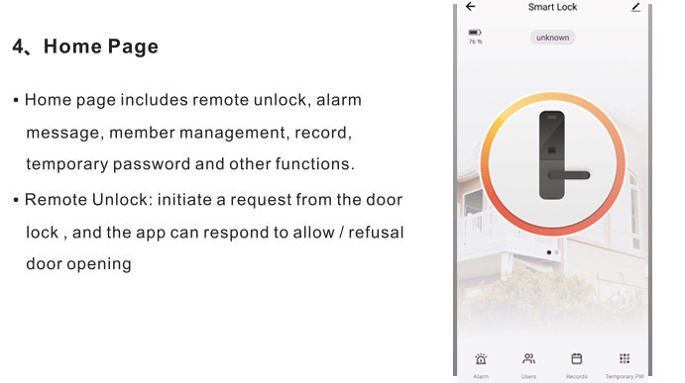
Иллюстрация из исходного руководства.

5. Динамический пароль
• Нажмите, чтобы получить динамический пароль. Текст пароля будет скопирован автоматически.
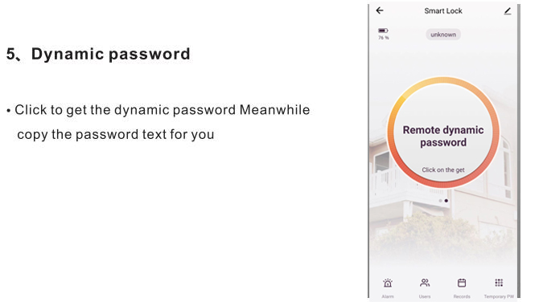
Иллюстрация из исходного руководства.

6. Центр сообщений
• В центре сообщений можно просматривать информацию о тревогах, вызовах дверного звонка и тревоге принуждения.
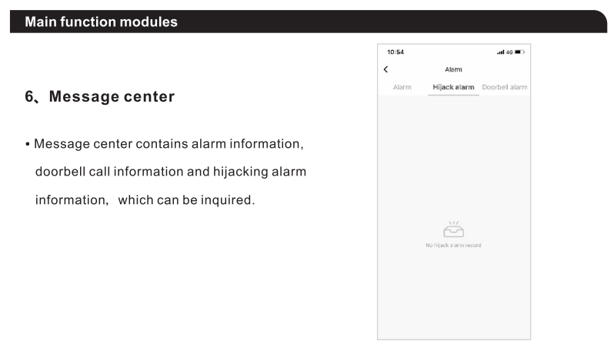
Иллюстрация из исходного руководства.

7. Управление пользователями
• Пользователя можно добавить, удалить или изменить в разделе управления участниками.
• Выполнять эти действия может только пользователь-администратор приложения.
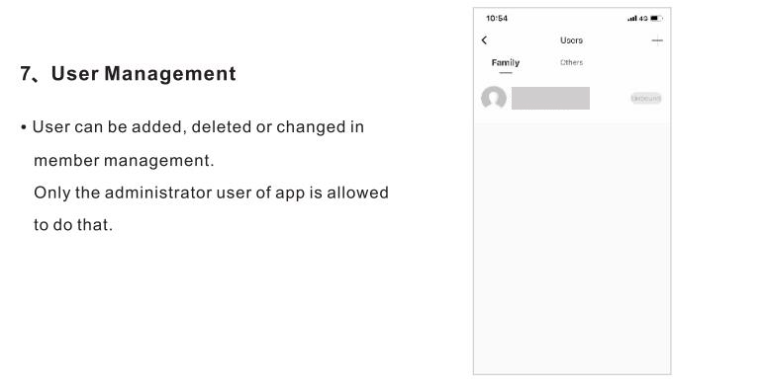
Иллюстрация из исходного руководства.

8. Журнал событий
• Журнал событий 24/7 отображается в обратном хронологическом порядке. Если ID открытия связан с именем пользователя, будет показано имя пользователя; если имя не привязано, будет показан конкретный ID открытия.
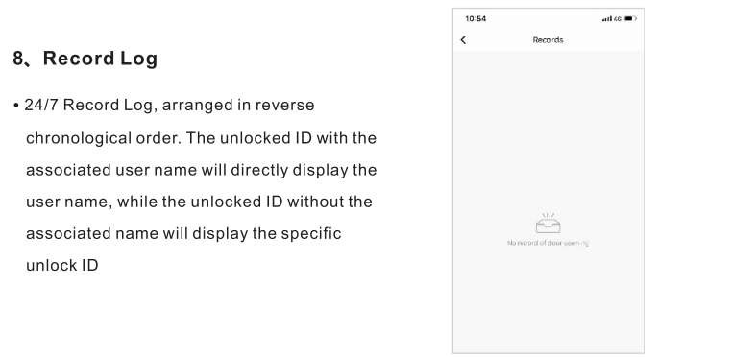
Иллюстрация из исходного руководства.

9. Временный пароль
• Временный пароль можно создать и удалить через приложение. После каждого создания или удаления в приложении аппаратная часть замка должна синхронизироваться с сервером.
• При создании можно выбрать, отправлять SMS или нет. Поддерживается отправка SMS по всему миру.
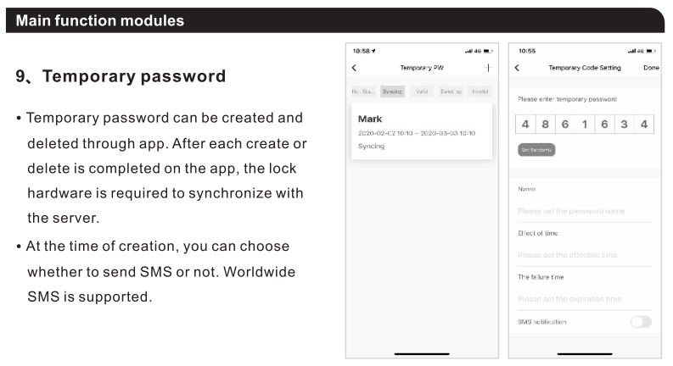
Иллюстрация из исходного руководства.

10. Тревога принуждения
• Если включена метка тревоги принуждения, показанная на левом рисунке, и срабатывает открывание по соответствующему ID, в журнале появится запись, а приложение запустит тревогу принуждения.
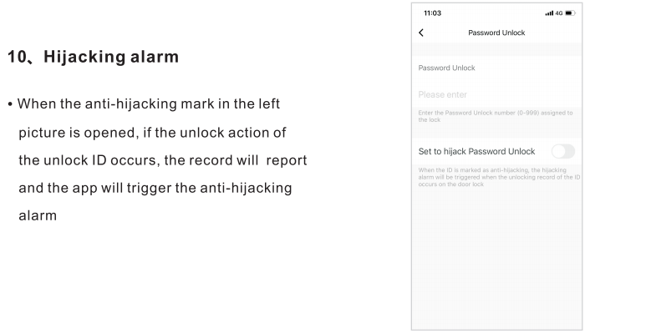
Иллюстрация из исходного руководства.

11. Сброс заводских данных
• Нажмите значок в правом верхнем углу главного интерфейса, найдите пункт «Factory Data Reset» и нажмите его.
• Сброс заводских данных также можно выполнить на самом замке. Подробности приведены в инструкции по эксплуатации.
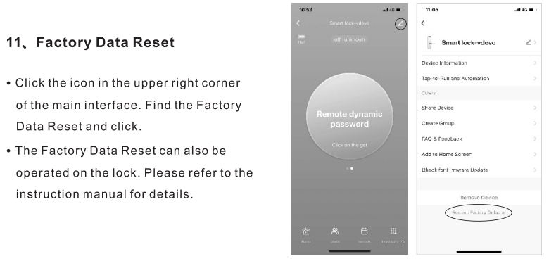
Иллюстрация из исходного руководства.

